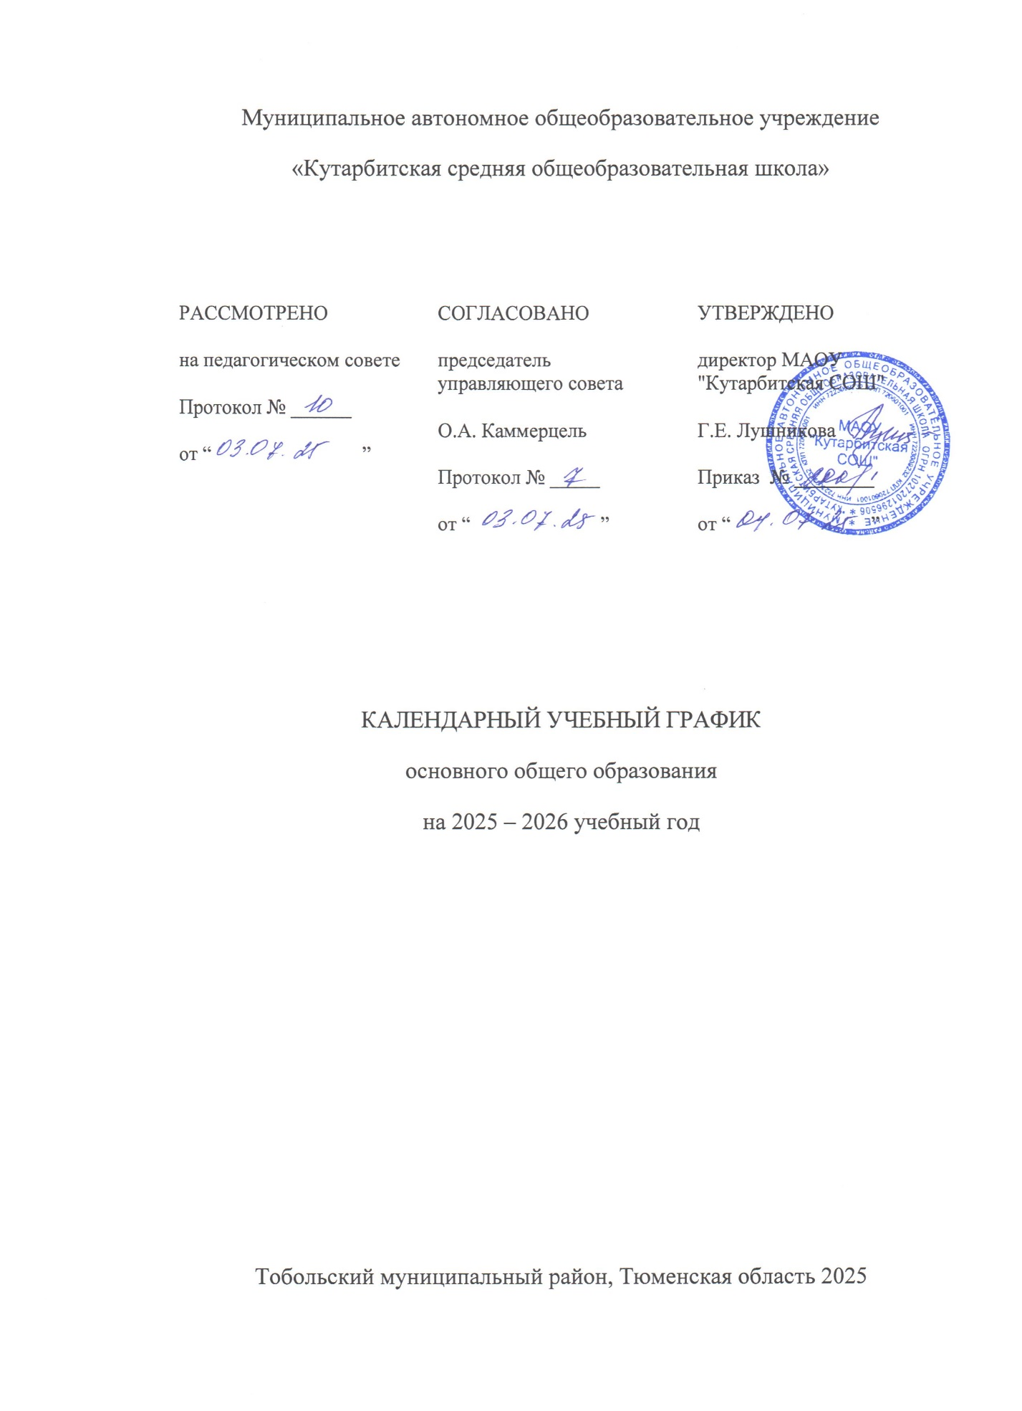

Муниципальное автономное общеобразовательное учреждение

«Кутарбитская средняя общеобразовательная школа»

**Календарный учебный график для ООП основного общего образования**  
**на 2025/26 учебный год при пятидневной учебной неделе**

**Основное общее образование**

**Пояснительная записка**

Календарный учебный график составлен для основной общеобразовательной программы основного общего образования в соответствии:

* с частью 1 статьи 34 Федерального закона от 29.12.2012 № 273-ФЗ «Об образовании в Российской Федерации»;
* СП 2.4.3648-20 «Санитарно-эпидемиологические требования к организациям воспитания и обучения, отдыха и оздоровления детей и молодежи»;
* СанПиН 1.2.3685-21 «Гигиенические нормативы и требования к обеспечению безопасности и (или) безвредности для человека факторов среды обитания»;
* ФГОС ООО, утвержденным приказом Минпросвещения от 31.05.2021 № 287;
* ФОП ООО, утвержденной приказом Минпросвещения от 18.05.2023 № 370;
* «О внесении изменений в некоторые приказы Министерства просвещения РФ, качающиеся федеральных образовательных программ начального обшего образования, основного общего образования и среднего общего образования», приказ Министерства просвещения РФ от 09.10.2024 №704.

**1. Даты начала и окончания учебного года**

1.1. Дата начала учебного года: 1 сентября 2025 года.

1.2. Дата окончания учебного года для 5–8-х классов: 28 мая 2026 года.

1.3. Дата окончания учебного года для 9-х классов: будет определено в соответствии с расписанием проведения ГИА.

**2. Периоды образовательной деятельности**

2.1. Продолжительность учебного года:

* 5–8-е классы — 34 учебных недели (170 учебных дней);
* 9-е классы — 34 недели без учета ГИА.

2.2. Продолжительность учебных периодов по четвертям в учебных неделях и учебных днях

**5–8-е классы**

|  |  |  |  |  |
| --- | --- | --- | --- | --- |
| **Учебный период** | **Дата** | | **Продолжительность** | |
| **Начало** | **Окончание** | **Количество** **учебных недель** | **Количество** **учебных дней** |
| I четверть | 01.09.2025 | 25.10.2025 | 8 | 40 |
| II четверть | 05.11.2025 | 28.12.2025 | 8 | 38 |
| III четверть | 12.01.2026 | 27.03.2026 | 11 | 55 |
| IV четверть | 06.04.2026 | 28.05.2026 | 7 | 37 |
| **Итого в учебном году** | | | 34 | 170 |

**9-й класс**

|  |  |  |  |  |
| --- | --- | --- | --- | --- |
| **Учебный** **период** | **Дата** | | **Продолжительность** | |
| **Начало** | **Окончание** | **Количество** **учебных недель** | **Количество** **учебных дней** |
| I четверть | 01.09.2025 | 25.10.2025 | 8 | 40 |
| II четверть | 05.11.2025 | 28.12.2025 | 8 | 38 |
| III четверть | 12.01.2026 | 27.03.2026 | 11 | 55 |
| IV четверть | 06.04.2026 | 28.05.2026 | 7 | 37 |
| **Итого в учебном году без учета ГИА\*** | | | 34 | 170 |

* Сроки проведения ГИА обучающихся устанавливают приказы Минпросвещения РФ и Рособрнадзора.

**3. Продолжительность каникул, праздничных и выходных дней**

**5–8-е классы**

|  |  |  |  |
| --- | --- | --- | --- |
| **Каникулярный период** | **Дата** | | **Продолжительность каникул, праздничных и выходных дней в календарных днях** |
| **Начало** | **Окончание** |
| Осенние каникулы | 27.10.2025 | 04.11.2025 | 9 |
| Зимние каникулы | 29.12.2025 | 10.01.2026 | 13 |
| Весенние каникулы | 28.03.2026 | 05.04.2026 | 9 |
| Летние каникулы | 29.05.2026 | 31.08.2026 | 95 |
| Выходные дни | | | 69 |
| Из них праздничные дни | | | 6 |
| **Итого** | | | 195 |

**9-й класс**

|  |  |  |  |
| --- | --- | --- | --- |
| **Каникулярный период** | **Дата** | | **Продолжительность каникул, праздничных и выходных дней в календарных днях** |
| **Начало** | **Окончание\*** |
| Осенние каникулы | 27.10.2025 | 04.11.2025 | 9 |
| Зимние каникулы | 29.12.2025 | 10.01.2026 | 13 |
| Весенние каникулы | 28.03.2026 | 05.04.2026 | 9 |
| Летние каникулы** | 01.07.2026 | 31.08.2026 | 62 |
| Выходные дни | | | 69 |
| Из них праздничные дни | | | 6 |
| **Итого** | | | 168 |

* Для обучающихся 9-х классов учебный год завершается в соответствии с расписанием ГИА.

** В календарном учебном графике период летних каникул определен примерно.

**4. Сроки проведения промежуточной аттестации**

Промежуточная аттестация проводится без прекращения образовательной деятельности по предметам учебного плана с 20 апреля по 20 мая 2026 года без прекращения образовательной деятельности по предметам учебного плана.

**5. Дополнительные сведения**

**5.1. Режим работы образовательной организации**

|  |  |
| --- | --- |
| **Период учебной деятельности** | **5–9-е классы** |
| Учебная неделя (дней) | 5 |
| Урок (минут) | 40 |
| Перерыв (минут) | 10–20 |
| Периодичность промежуточной аттестации | 1 раз в год |

**5.2. Расписание звонков и перемен.**

|  |  |  |
| --- | --- | --- |
| **Урок** | **Продолжительность урока** | **Продолжительность перемены** |
| 1-й | 9.00-9.40 | 10 минут |
| 2-й | 9.50-10.30 | 10 минут |
| 3-й | 10.40-11.20 | 20 минут |
| 4-й | 11.40-12.20 | 15 минут |
| 5-й | 12.35-13.15 | 15 минут |
| 6-й | 13.30-14.10 | 10 минут |
| 7-й | 14.20-15.00 | – |
| Перерыв между уроками и занятиями внеурочной деятельности – 30 минут | | |
| Внеурочная деятельность | С 14.40 ( после 6 урока), с 15.30 (после 7 урока) | – |

**5.3. Распределение образовательной недельной нагрузки**

|  |  |  |  |  |  |
| --- | --- | --- | --- | --- | --- |
| **Образовательная деятельность** | **Недельная нагрузка в академических часах** | | | | |
| **5-е классы** | **6-е классы** | **7-е классы** | **8-е классы** | **9-е классы** |
| Урочная | 29 | 30 | 32 | 33 | 33 |
| Внеурочная | 5 | 5 | 5 | 5 | 5 |